КОНЦЕПЦИЯ ЗАКОНА НИЖЕГОРОДСКОЙ ОБЛАСТИ
«О контрольных полномочиях
Законодательного Собрания Нижегородской области»

ПРЕАМБУЛА
Контрольные полномочия парламентов рассматриваются в современных демократических государствах как необходимый элемент системы функционирования государственной власти, а контрольная функция парламента, как правило, получает развернутое конституционное закрепление.
В конституционном развитии России также отчетливо проявляется общемировая тенденция по расширению контрольных полномочий законодательных (представительных) органов государственной власти как на федеральном, так и на уровне субъектов Российской Федерации.
В субъектах Российской Федерации высшие законодательные (представительные) органы государственной власти выступают единственным органом народного представительства. Через региональный парламент обеспечивается реальная возможность реализации гражданами, проживающими на соответствующей территории, права контролировать деятельность всех публично-правовых структур. Следует констатировать и тот факт, что от эффективности реализации парламентского контроля в субъекте Российской Федерации напрямую зависит и эффективность функционирования всей региональной системы государственной власти.
Учитывая вышеизложенное, необходимость разработки и принятия закона Нижегородской области «О контрольных полномочиях Законодательного Собрания Нижегородской области» обусловливается следующими конкретными объективными и субъективными факторами.
Во-первых, имеется острая потребность в дальнейшем повышении роли Законодательного Собрания Нижегородской области в системе иных органов государственной власти, гармонизации властных начал в Нижегородской области.
Во-вторых, в настоящее время в Нижегородской области налицо «разброс» фиксации контрольных полномочий Законодательного Собрания Нижегородской области по различным нормативным правовым актам. Назрела необходимость систематизации правового регулирования контрольной функции представительного органа региональной власти, унификации нормативного правового материала и компоновка его в одном документе, что может способствовать совершенствованию не только формы, но и содержания нормативного материала, позволит исключить законодательные и иные коллизии, повысить эффективность осуществления контрольных полномочий Законодательного Собрания Нижегородской области.
В-третьих, закон позволит устранить существенное отставание юридической практики Нижегородской области от уже имеющейся практики законотворчества в целом ряде субъектов Российской Федерации. Так, например, законы, определяющие правовые и организационные основы регионального парламентского контроля, приняты во Владимирской, Волгоградской, Вологодской, Воронежской, Калужской, Кировской, Новгородской, Свердловской, Тамбовской, Тюменской областях, Забайкальском, Пермском, Хабаровском, Ставропольском краях, республиках Алтай, Бурятия, Дагестан, Мордовия, Саха (Якутия), Северная Осетия-Алания, Чечня, в Санкт-Петербурге и ряде других субъектах Российской Федерации. В предлагаемом законе можно не просто продолжить, а творчески переработать и обогатить практику контрольной деятельности региональных парламентов.
В-четвертых, законодательный акт может поднять авторитет регионального депутатского корпуса, повысить уровень законности, целесообразности, культурности принимаемых решений.
В-пятых, установив пределы осуществления контрольных полномочий, закон позволит поставить правовые барьеры открытой или латентной конфронтации законодательной и исполнительной власти и тем самым гармонизировать отношения между ними. Фундаментальной основой указанных процессов является четкая фиксация в законе целей, принципов, пределов осуществления контрольных полномочий Законодательного Собрания Нижегородской области, а также детальный порядок осуществления этих полномочий с закреплением соответствующих форм.
В-шестых, региональный закон такого рода будет способствовать более четкому разграничению контрольных полномочий Законодательного Собрания Нижегородской области с иными субъектами, осуществляющими контрольно-надзорные функции в регионе. Обособление законодательной, исполнительной и судебной властей в рамках единой государственной власти связано с формированием механизма «сдержек и противовесов» в целях недопущения избыточной концентрации полномочий у одной из ветвей и обеспечения гармоничного их взаимодействия. Полномочия одной ветви власти по вмешательству в деятельность другой должны быть сбалансированными и базироваться на законе. Фундаментальная цель предлагаемого законодательного акта состоит в создании такой системы контрольных полномочий представительного органа региональной власти, которая гарантировала бы защиту от превышения органами исполнительной власти Нижегородской области своих полномочий, но не ограничивала бы их нормальную работу.
В-седьмых, проведенное в марте − апреле 2015 года анкетирование депутатов Законодательного Собрания Нижегородской области подтвердило актуальность и практическую потребность разработки соответствующего закона (краткий отчет об анкетировании депутатов ЗСНО прилагается).
В-восьмых, нуждается в нейтрализации отнюдь не безвредный консервативный стереотип массового правосознания относительного того, что исполнительная власть превалирует над представительной, что законодательная (представительная) власть значительно «слабее», чем исполнительная, и что «губернаторский корпус» повсеместно в России диктует – какие именно правовые решения надлежит принимать в том или ином случае.
В-девятых, с принятием документа создаются условия для более действенного контроля со стороны общества за деятельностью Законодательного Собрания Нижегородской области.
Все это обусловливает объективную необходимость и насущную потребность в разработке и принятии Закона Нижегородской области «О контрольных полномочиях Законодательного Собрания Нижегородской области».
ПРЕДМЕТ ПРАВОВОГО РЕГУЛИРОВАНИЯ
Предметом правового регулирования выступают общественные отношения, возникающие в связи с реализацией Законодательным Собранием Нижегородской области контрольных полномочий.
Закон призван установить объекты, цели, принципы, формы, основные направления, пределы осуществления и организацию реализации контрольных полномочий Законодательным Собранием Нижегородской области.
Отдельной статьей при подготовке проекта предложенного закона можно будет сформулировать перечень общественных отношений, которые не являются предметом регламентации этого регионального юридического акта.
ЦЕЛИ ЗАКОНА
Настоящий Закон направлен на формирование системы парламентского контроля в Нижегородской области, призван укрепить позиции Законодательного Собрания Нижегородской области и способствовать гармонизации властных полномочий в Нижегородской области.

ПРАВОВАЯ ОСНОВА

Реализация Законодательным Собранием Нижегородской области контрольных полномочий основывается на Конституции Российской Федерации, федеральных конституционных и федеральных законах, Уставе Нижегородской области и законах Нижегородской области.

ОСНОВНЫЕ ПОНЯТИЯ, ПРЕДЛАГАЕМЫЕ
К ИСПОЛЬЗОВАНИЮ В ЗАКОНОПРОЕКТЕ
1. Парламентский контроль – деятельность по реализации Законодательным Собранием Нижегородской области контрольных полномочий, обеспечивающая достижение установленных законом целей.
2. Контрольные полномочия Законодательного Собрания Нижегородской области – установленные законом правомочия субъектов парламентского контроля по определению соответствия фактического состояния, организации работы и управления объектов парламентского контроля.
В функциональном плане для целей настоящей концепции законопроекта возможно использование понятий «парламентский контроль» и «контрольные полномочия Законодательного Собрания Нижегородской области» как тождественные.
3. Форма парламентского контроля – способ осуществления полномочий субъектов парламентского контроля, отражающий специфику установления соответствия фактического состояния, организации работы и управления объектов парламентского контроля.
4. Парламентский запрос – официальное обращение Законодательного Собрания Нижегородской области к органам публичной власти и должностным лицам с требованием предоставления сведений или дачи объяснений по соответствию их деятельности Уставу и иным законам Нижегородской области.
5. Депутатский запрос − официальное обращение депутатов Законодательного Собрания Нижегородской области к органам публичной власти и должностным лицам с требованием предоставления сведений или дачи объяснений по соответствию их деятельности Уставу и иным законам Нижегородской области.
6. Парламентская проверка – деятельность Законодательного Собрания Нижегородской области по установлению соответствия требованиям парламентского запроса предоставленных сведений или объяснений, данных органами публичной власти и должностными лицами.
7. Депутатская проверка − деятельность депутатов Законодательного собрания Нижегородской области по установлению соответствия требованиям депутатского запроса предоставленных сведений или объяснений, данных органами публичной власти и должностными лицами.
8. Парламентское слушание – обсуждение на заседании Законодательного Собрания Нижегородской области особо значимых вопросов, находящихся в компетенции субъектов парламентского контроля, с привлечением представителей органов исполнительной власти и должностных лиц, экспертов, общественности.
9. Парламентское расследование – деятельность Законодательного Собрания Нижегородской области по получению сведений о действии или бездействии ряда органов публичной власти и должностных лиц, в которых могут усматриваться признаки фактов грубого или массового нарушения прав и свобод личности, закрепленных Уставом и иными законами Нижегородской области; обстоятельств, связанных с возникновением и последствиями чрезвычайных ситуаций природного и техногенного характера; фактов грубого нарушения финансовой дисциплины, а также по содействию выявлению причин и условий, способствовавших совершению указанных деяний.
10. «Правительственный час» – форма отчета представителей органов исполнительной власти и должностных лиц, осуществляемая посредством публичного доклада по вопросам эффективности и результативности их профессиональной деятельности на заседании Законодательного Собрания Нижегородской области.

ОБЪЕКТЫ ПАРЛАМЕНТСКОГО КОНТРОЛЯ
Объектами контрольной деятельности Законодательного Собрания Нижегородской области выступают:
- деятельность и результаты деятельности органов исполнительной власти Нижегородской области;
- деятельность и результаты деятельности органов местного самоуправления на территории Нижегородской области по вопросам, связанным с осуществлением органами местного самоуправления и должностными лицами местного самоуправления переданных им отдельных государственных полномочий;
- организация деятельности мировых судей Нижегородской области и органов судейского сообщества Нижегородской области, создаваемых с участием Законодательного Собрания Нижегородской области;
- деятельность и результаты деятельности государственных и частных компаний, а также определенных предпринимательских объединений (палат) в случаях, когда они осуществляют публичные функции.

ЦЕЛИ ПАРЛАМЕНТСКОГО КОНТРОЛЯ
Основными целями парламентского контроля Законодательного Собрания Нижегородской области являются:
1) обеспечение соблюдения Конституции Российской Федерации и исполнения федеральных конституционных и федеральных законов, иных федеральных нормативных правовых актов, Устава Нижегородской области, законов Нижегородской области и актов Законодательного Собрания Нижегородской области;
2) выявление и устранение причин и условий, препятствующих соблюдению Конституции Российской Федерации и исполнению федеральных конституционных и федеральных законов, иных федеральных нормативных правовых актов, Устава Нижегородской области, законов Нижегородской области и актов Законодательного Собрания Нижегородской области;
3) совершенствование механизмов реализации Устава Нижегородской области, законов Нижегородской области и актов Законодательного Собрания Нижегородской области;
4) оценка практики применения и повышение социальной и экономической эффективности действия Устава Нижегородской области, законов Нижегородской области и актов Законодательного Собрания Нижегородской области;
5) защита гарантированных Конституцией Российской Федерации и Уставом Нижегородской области прав и свобод человека и гражданина, выявление и предотвращение их нарушений, а также обеспечение их реализации;
6) укрепление законности, правопорядка и общественной безопасности на территории Нижегородской области;
7) выявление проблем в деятельности государственных органов Российской Федерации, государственных органов и органов местного самоуправления Нижегородской области, оценка и повышение эффективности системы государственного и муниципального управления, привлечение внимания соответствующих государственных органов, органов местного самоуправления и должностных лиц к выявленным в ходе осуществления парламентского контроля недостаткам в целях их устранения;
8) оценка и повышение эффективности распоряжения собственностью Нижегородской области;
9) исполнение бюджета Нижегородской области и обеспечение устойчивости бюджетной системы Нижегородской области;
10) противодействие коррупции;
11) оценка и повышение эффективности реализации программ социально-экономического развития Нижегородской области.
ПРИНЦИПЫ РЕАЛИЗАЦИИ КОНТРОЛЬНЫХ ПОЛНОМОЧИЙ
Реализация Законодательным Собранием Нижегородской области контрольных полномочий осуществляется на следующих основных принципах.
Приоритет прав и свобод человека и гражданина. Реализация Законодательным Собранием Нижегородской области контрольных полномочий должна базироваться на признании ценности человека как личности, утверждении приоритета его прав и свобод в деятельности органов государственной власти Нижегородской области и органов местного самоуправления, соблюдении и защите прав и свобод человека, невозможности подчинить интересы личности какой-либо политической или экономической цели.
Любое ограничение в правах, свободах и законных интересах граждан, организаций и должностных лиц допустимо только по основаниям и в порядке, которые предусмотрены федеральным законом.
Субъекты контроля должны проявлять уважение к национальным обычаям и традициям, учитывать культурные и иные особенности различных этнических и социальных групп, религиозных организаций, способствовать межнациональному и межконфессиональному согласию.
Законность. Соблюдение Конституции Российской Федерации и исполнение федеральных конституционных и федеральных законов, иных федеральных нормативных правовых актов, Устава Нижегородской области, Закона Нижегородской области «О контрольных полномочиях Законодательного Собрания Нижегородской области», иных законов Нижегородской области и актов Законодательного Собрания Нижегородской области является обязанностью всех субъектов парламентского контроля в Нижегородской области.
Соответствие основам конституционного строя и принципам организации законодательных (представительных) и исполнительных органов государственной власти субъектов Российской Федерации. Реализация Законодательным Собранием Нижегородской области контрольных полномочий должна основываться на признании традиционных ценностей, строгом соблюдении принципов конституционного строя России и принципов организации законодательных (представительных) и исполнительных органов государственной власти субъектов Российской Федерации.
Объективность парламентского контроля. Осуществление парламентского контроля Законодательным Собранием Нижегородской области должно базироваться на фактах объективной реальности и рассмотрении исторических явлений с точки зрения объективных закономерностей. Осуществление парламентского контроля и его результаты не должны быть связаны решениями политических партий, иных общественных объединений и религиозных организаций.
Соблюдение профессиональных этических норм. Реализация Законодательным Собранием Нижегородской области контрольных полномочий неразрывно связана с соблюдением всеми субъектами парламентского контроля профессиональных этических норм парламентариев, морально-нравственных норм и ценностей.
Профессионализм. Субъекты парламентского контроля должны быть компетентны по объекту контрольной деятельности и владеть соответствующими профессионально значимыми знаниями и опытом.
Самостоятельность и независимость субъектов парламентского контроля. Субъекты парламентского контроля действуют в системе разделения властей независимо и самостоятельно от иных органов государственной власти, органов местного самоуправления, иных публичных органов, коммерческих организаций, политических партий, иных общественных объединений и религиозных организаций.
Регулярность и плановость. Реализация Законодательным Собранием Нижегородской области контрольных полномочий должна базироваться на основе планирования мероприятий на очередной календарный год, охватывающих формы парламентского контроля, используемые соответствующими субъектами парламентского контроля. Координацию мероприятий по осуществлению плана парламентского контроля осуществляет председатель Законодательного Собрания Нижегородской области.
Научность. Субъекты, осуществляющие парламентский контроль, обязаны использовать достижения науки и техники, информационные системы, сети связи, а также современную информационно-телекоммуникационную инфраструктуру. Планирование реализации контрольных полномочий связано с научным прогнозированием, что является воплощением научного подхода к данному виду государственной деятельности. Результаты прогнозирования определяются в ходе мониторинга мероприятий и результатов парламентского контроля.
Системность. Принцип системности означает комплексное построение и осуществление парламентского контроля. Системность проявляется как в объектах контрольной деятельности, так и в выборе оптимальных форм и средств реализации контрольных полномочий. Системность предполагает так же согласованность мероприятий по осуществлению контроля с деятельностью иных уполномоченных на осуществление контроля и надзора органов и должностных лиц.
Открытость и гласность. Законодательное Собрание Нижегородской области обеспечивает общедоступность информации о парламентском контроле и его результатах за исключением информации, доступ к которой ограничен в соответствии с федеральными законами.
Ответственность. Субъекты парламентского контроля несут ответственность за точность и объективность его результатов, установленную федеральным законодательством, Уставом и законами Нижегородской области, актами Законодательного Собрания Нижегородской области.

ПРЕДЕЛЫ ОСУЩЕСТВЛЕНИЯ КОНТРОЛЬНЫХ ПОЛНОМОЧИЙ
Пределы осуществления контрольных полномочий определены границами его правовой регламентации (установлены действующим законодательством) и не допускают никакого иного толкования, за исключением буквального.
Осуществление парламентского контроля не подменяет деятельность органов правосудия, расследования преступлений, оперативно-разыскную работу, деятельность органов государственной власти и органов местного самоуправления, осуществляемую в пределах их компетенции.
Осуществление контрольных полномочий Законодательным Собранием Нижегородской области не должно создавать органам государственной власти, органам местного самоуправления, их должностным лицам и иным субъектам препятствий для выполнения ими своих полномочий.

СУБЪЕКТЫ ПАРЛАМЕНТСКОГО КОНТРОЛЯ
Субъекты парламентского контроля целесообразно делить на две группы: основные и специальные.
К первой группе относятся такие субъекты, которые могут реализовывать контрольные полномочия по максимально широкому кругу вопросов объектов контрольной деятельности. К ним относятся:
− Законодательное Собрание Нижегородской области;
− комитеты и комиссии Законодательного Собрания Нижегородской области;
− депутаты и депутатские объединения Законодательного Собрания Нижегородской области.
Вторую группу образуют субъекты, которые могут реализовывать контрольные полномочия по узкоспециализированному кругу вопросов объектов контрольной деятельности. В их число входят:
− Счетная палата Нижегородской области, являющаяся постоянно действующим высшим органом внешнего государственного аудита (контроля), подотчетным Законодательному Собранию Нижегородской области;
− уполномоченные: по правам человека, правам ребенка и по защите прав предпринимателей в Нижегородской области.
Примечательно, что в отдельных субъектах Российской Федерации парламентский контроль возложен на специально создаваемые органы, организационно отделенные от самих законодательных органов. Так, в Республике Саха (Якутия) функции парламентского контроля возложены на Контрольный комитет Государственного Собрания, который согласно закону республики «О контрольном комитете Государственного Собрания (Ил Тумэн) Республики Саха (Якутия)» является постоянно действующим органом парламентского контроля, образуемым Государственным Собранием (Ил Тумэн) Республики Саха (Якутия) и подотчетным ему (ч. 1 ст. 1), персональный состав которого утверждается Государственным Собранием Республики Саха (Якутия) большинством голосов от числа избранных народных депутатов Республики Саха (Якутия). Согласно закону Санкт-Петербурга «О контрольных функциях Законодательного Собрания Санкт-Петербурга» в целях осуществления контроля за исполнением Устава Санкт-Петербурга, законов Санкт-Петербурга и иных правовых актов, принятых Законодательным Собранием Санкт-Петербурга, контроля за своевременным приведением в соответствие с законодательством Российской Федерации правовых актов Санкт-Петербурга, правовых актов органов государственной власти Санкт-Петербурга Законодательным Собранием Санкт-Петербурга создается контрольная группа (ст. 1). Контрольная группа проводит слушания по поступившим сведениям о фактах коррупции в органах государственной власти Санкт-Петербурга (ст. 2). Контрольная группа избирается Законодательным Собранием Санкт-Петербурга из числа депутатов Законодательного Собрания Санкт-Петербурга в составе 6 человек. В состав контрольной группы входит по должности председатель комитета по законодательству Законодательного Собрания Санкт-Петербурга (ст. 3).
Учитывая тот факт, что создание подобных специализированных контрольно-надзорных органов продиктовано реальными потребностями парламентского контроля в отдельных субъектах Российской Федерации, спецификой региональной парламентской деятельности, полагаем нецелесообразным внедрение данного опыты в Нижегородской области.
Субъекты парламентского контроля могут реализовать предоставленные им законом контрольные полномочия в инициативном порядке только по вопросам своего ведения. Во всех иных случаях могут только выступать инициаторами таковых компетентными субъектами.
Инициатором реализации всех без исключения контрольных полномочий может выступать только Законодательное Собрание Нижегородской области. Решение о такой инициативе оформляется постановлением об осуществлении контроля.

НАПРАВЛЕНИЯ ПАРЛАМЕНТСКОГО КОНТРОЛЯ
Законодательное Собрание Нижегородской области непосредственно, а также через иные субъекты парламентского контроля, осуществляет контроль за:
- реализацией Устава Нижегородской области;
- реализацией законов иных правовых актов, принятых Законодательным Собранием Нижегородской области;
- своевременным приведением в соответствие с законодательством Российской Федерации правовых актов Нижегородской области;
- соблюдением прав и свобод человека и гражданина, их защитой;
- исполнением бюджета Нижегородской области;
- исполнением бюджетов территориальных государственных внебюджетных фондов;
- использованием кредитных ресурсов и ассигнований из федерального бюджета;
- операциями с бюджетными средствами получателей средств бюджета Нижегородской области, а также иной финансовый контроль, предусмотренный бюджетным законодательством Российской Федерации;
- соблюдением установленного порядка распоряжения (отчуждения) государственной собственностью Нижегородской области;
- соблюдением установленного порядка управления и распоряжения федеральной и иной собственностью, переданной в управление органам государственной власти Нижегородской области;
- выполнением программ социально-экономического, культурного и иного развития Нижегородской области;
- выполнением региональной адресной инвестиционной программы;
- обеспечением законности, правопорядка и общественной безопасности на территории Нижегородской области;
- достоверностью сведений о доходах, расходах, об имуществе и обязательствах имущественного характера депутатов Законодательного Собрания Нижегородской области, а также сведений о доходах, расходах, об имуществе и обязательствах имущественного характера супруги (супруга) и несовершеннолетних детей депутатов Законодательного Собрания Нижегородской области;
- иные контрольные полномочия в соответствии с федеральными законами, Уставом и законами Нижегородской области.

ФОРМЫ ПАРЛАМЕНТСКОГО КОНТРОЛЯ
Контрольные полномочия Законодательного Собрания Нижегородской области могут быть реализованы в следующих основных формах.
1. Заслушивание и рассмотрение ежегодных отчетов Правительства Нижегородской области о результатах его деятельности, в том числе ответов на вопросы, поставленные Законодательным Собранием Нижегородской области.
2. Заслушивание и рассмотрение Законодательным Собранием Нижегородской области ежегодных докладов Прокурора Нижегородской области, начальника Управления Федеральной службы безопасности РФ по Нижегородской области, начальника Главного управления МВД России по Нижегородской области, начальника Управления Федеральной службы РФ по контролю за оборотом наркотиков по Нижегородской области, начальника Управления Федеральной миграционной службы РФ по Нижегородской области о состоянии законности, правопорядка, общественной безопасности в Нижегородской области и о проделанной работе по их укреплению.
3. Заслушивание и рассмотрение отчетов, докладов членов Правительства Нижегородской области и должностных лиц органов государственной власти Нижегородской области, в назначении которых на должность принимало участие Законодательное Собрание Нижегородской области по соответствующим направлениям парламентского контроля на заседаниях Законодательного Собрания Нижегородской области, заседании комитетов и комиссий.
4. Заслушивание и рассмотрение информации, докладов, сообщений, ответов должностных лиц, организаций и иных субъектов, чья деятельность стала объектом парламентского контроля на заседаниях Законодательного Собрания Нижегородской области, заседании комитетов и комиссий.
5. Направление парламентского запроса (истребование, запрос информации).
6. Направление депутатского запроса (истребование, запрос информации).
7. Формирование Счетной палаты Нижегородской области и реализация во взаимодействии с ней мероприятий по осуществлению предварительного парламентского контроля, текущего парламентского контроля и последующего парламентского контроля в сфере бюджетных правоотношений.
8. Правительственный час.
9. Парламентское расследование.
10. Парламентские слушания.
11. Проведение парламентских, депутатских проверок.
12. Мониторинг законодательства Нижегородской области и правовых актов Законодательного Собрания Нижегородской области.
13. Согласование назначения кандидатур на должности первого заместителя Председателя Правительства Нижегородской области, заместителей Председателя Правительства Нижегородской области, руководителей финансового органа и органа по управлению государственной собственностью Нижегородской области.
14. Назначение Уполномоченного по правам человека в Нижегородской области, Уполномоченного по правам ребенка в Нижегородской области, Уполномоченного по защите прав предпринимателей в Нижегородской области.
15. Рассмотрение вопроса о доверии высшему должностному лицу Нижегородской области (руководителю высшего органа исполнительной власти Нижегородской области) – Губернатору Нижегородской области и должностным лицам органов государственной власти Нижегородской области, в согласовании и назначении которых на должность принимало участие Законодательное Собрание Нижегородской области.
16. Досрочное прекращение полномочий лиц, в назначении которых на должность принимало участие Законодательное Собрание Нижегородской области.
17. Направление рекомендаций высшему должностному лицу Нижегородской области (руководителю высшего органа исполнительной власти Нижегородской области) – Губернатору Нижегородской области о принятии к должностному лицу органа исполнительной власти Нижегородской области, мер воздействия, включая досрочное прекращение полномочий.
18. Направление рекомендаций главе муниципального образования Нижегородской области о принятии к должностным лицам местного самоуправления мер воздействия, включая досрочное прекращение полномочий.
19. Утверждение заключений и расторжений договоров Нижегородской области с иностранными контрагентами, с Российской Федерацией и другими субъектами Российской Федерации.
20. Одобрение проекта договора о разграничении предметов ведения и полномочий между Российской Федерацией и Нижегородской областью.
21. Оформление отзыва на проекты федеральных нормативных правовых актов, нормативных правовых актов органов исполнительной власти Нижегородской области, муниципальных нормативных правовых актов органа местного самоуправления Нижегородской области.
22. Направление представителей Законодательного Собрания Нижегородской области в организации, создаваемые органами государственной власти Нижегородской области на основании законодательства области, и их отзыв из данных организаций.
23. Иные формы в соответствии с Уставом и законами Нижегородской области.

ОРГАНИЗАЦИЯ ПАРЛАМЕНТСКОГО КОНТРОЛЯ
Законодательное Собрание Нижегородской области осуществляет контрольные полномочия в соответствии с планом, который формируется для обеспечения всестороннего системного контроля с учетом всех полномочий Законодательного Собрания и утверждается постановлением Законодательного Собрания. В плане работы Законодательного Собрания определяются предмет, объект и сроки контрольных мероприятий. При формировании плана работы Законодательного Собрания обязательно рассматриваются запросы Председателя Законодательного Собрания, комитетов, фракций и депутатов Законодательного Собрания Нижегородской области.
Общее руководство организацией парламентского контроля осуществляет Председатель Законодательного Собрания Нижегородской области. Председатель, его заместители вправе поручить комитетам и комиссиям Законодательного Собрания Нижегородской области в соответствии с вопросами их ведения выступить с инициативой осуществления парламентского контроля.
В случае если объект, в отношении которого предполагается осуществление контроля, носит межотраслевой характер, постановлением может предусматриваться создание рабочей группы из представителей комитетов Законодательного Собрания Нижегородской области, к вопросам ведения которых относится соответствующий объект, и иных депутатов Законодательного Собрания Нижегородской области. Для всестороннего исследования объектов парламентского контроля в рабочие группы могут привлекаться специалисты.
Организационное, правовое, методическое, документационное, аналитическое, информационное, материально-техническое обеспечения реализации контрольных полномочий осуществляют структурные подразделения Аппарата Законодательного Собрания Нижегородской области в соответствии с их компетенцией.
По вопросам осуществления контрольных полномочий Законодательное Собрание Нижегородской области вправе принимать постановления, в которых могут содержаться рекомендации руководителям органов государственной власти области или местного самоуправления о принятии мер по устранению нарушений, выявленных в ходе осуществления парламентского контроля, а также привлечении должностных лиц к ответственности за неисполнение или ненадлежащую реализацию нормативных правовых актов Нижегородской области и рекомендации по устранению выявленных нарушений.
Государственный орган, орган местного самоуправления, организация или соответствующие должностные лица обязаны рассмотреть сформулированные по итогам парламентского контроля предложения и рекомендации и в месячный срок или в срок, установленный субъектом парламентского контроля, уведомить его о результатах рассмотрения предложений, рекомендаций.
В начале очередного календарного года Законодательное Собрание Нижегородской области обобщает результаты контроля за истекший год и принимает соответствующее постановление. В данном постановлении не только подводятся общие итоги контрольной деятельности, но и формулируются поручения субъектам парламентского контроля, предложения иным региональным органам по разработке необходимых проектов нормативных правовых актов (внесению в них изменений) в связи с проведенными контрольными мероприятиями. В нем могут содержаться предложения различным государственным органам, органам местного самоуправления, общественным и иным объединениям, хозяйствующим субъектам любых форм собственности в случаях, когда они осуществляют публичные функции, принять меры по устранению нарушений, выявленных в ходе парламентского контроля. Кроме того, по итогам выявленных нарушений могут быть выработаны предложения о привлечении к различным видам юридической ответственности виновных лиц в установленном порядке.
Реализация контрольных полномочий Законодательным Собранием Нижегородской области не исключает, что по итогам парламентского контроля Законодательное Собрание Нижегородской области обращается в федеральные органы по вопросам совершенствования и повышения эффективности применения законодательства Российской Федерации.
При необходимости и в случае положительного решения депутатов о подготовке предлагаемого акта возможно его дополнение развернутым описанием процедур осуществления отдельных форм парламентского контроля («Правительственный час»; «Депутатский запрос»; «Парламентское расследование»; «Депутатские слушания», «Заслушивание информации», «Заслушивание и рассмотрение отчетов, докладов, сообщений, информации»).

ОЖИДАЕМЫЕ РЕЗУЛЬТАТЫ ДЕЙСТВИЯ ЗАКОНА
Принятие закона Нижегородской области «О контрольных полномочиях Законодательного Собрания Нижегородской области» будет способствовать формированию системы парламентского контроля в Нижегородской области, гармонизации разграничения властных полномочий в Нижегородской области, повышению эффективности функционирования региональной системы государственной власти.

ПРЕДПОЛАГАЕМАЯ СТОИМОСТЬ (ЦЕНА) ЗАКОНА
Принятие закона Нижегородской области «О контрольных полномочиях Законодательного Собрания Нижегородской области» влечет за собой внесение целого ряда изменений и дополнений в Устав и законодательство Нижегородской области, акты Законодательного Собрания Нижегородской области, изменения в организацию работы Законодательного Собрания и не влечет дополнительного финансового обеспечения, кроме того, что требует организационное, правовое, методическое, документационное, аналитическое, информационное, материально-техническое обеспечения реализации контрольных полномочий.

ВЫВОД:
Законодательному Собранию Нижегородской области рекомендуется рассмотреть вопрос о целесообразности подготовки проекта закона Нижегородской области «О контрольных полномочиях Законодательного Собрания Нижегородской области».
Концепция разработана временным творческим коллективом в составе:
– Баранова Владимира Михайловича, помощника начальника академии по инновационному развитию научной деятельности, Заслуженного деятеля науки РФ, доктора юридических наук, профессора (председатель);
− Трусова Николая Александровича, начальника кафедры конституционного и международного права, кандидата юридических наук (заместитель председателя);
− Барановой Марины Владимировны, профессора кафедры теории и истории государства и права, доктора юридических наук, профессора;
− Шпилева Дмитрия Анатольевича, профессора кафедры криминологии, доктора социологических наук, доцента;
− Лаврентьева Александра Рудольфовича, профессора кафедры конституционного и международного права, кандидата юридических наук, доцента;
− Купцовой Ольги Борисовны, доцента кафедры теории и истории государства и права, кандидата юридических наук, доцента;
− Фролова Сергея Владимировича, доцента кафедры профессиональной деятельности сотрудников подразделений охраны общественного порядка, кандидата юридических наук;
− Мамая Евгения Алексеевича, доцента кафедры теории и истории государства и права, кандидата юридических наук.

Приложение
Краткий отчет об анкетировании депутатов
Законодательного собрания Нижегородской области
Фракционная принадлежность депутатов:
6 депутатов (2 депутата – один созыв, 2 – два созыва; 2 – три созыва) – Единая Россия (55%);
2 депутата (1 депутат – 1 созыв; 2 депутат – два созыва) – КПРФ (18%);
1 депутат (2 созыва) – Справедливая Россия (9%);
1 депутат (1 созыв) – ЛДПР (9%);
1 депутат – утаил свою фракционную принадлежность (9%) (4 созыва).
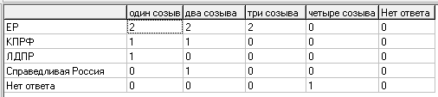
Демографическая справка:
В опросе приняли участи 11 депутатов, все мужчины, в возрасте от 30 до 49 лет – 4 человека (ЕР – 1; КПРФ – 1; ЛДПР – 1; с неназванной фракционной принадлежностью – 1); от 50 до 59 лет – 6 человек (ЕР – 4; КПРФ – 1; СР – 1); от 60 лет и более – 1 человек (ЕР):
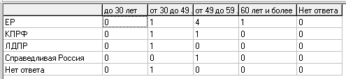
10 депутатов женаты, один – разведен (СР). 6 депутатов имеют двух детей (ЕР – 3; КПРФ – 2; СР – 1), 3 депутатов – 1 ребенка (ЕР), 2 депутатов – троих детей (ЛДПР – 1; с неназванной фракционной принадлежностью – 1):
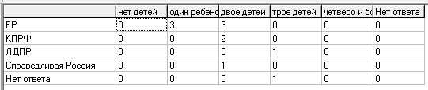
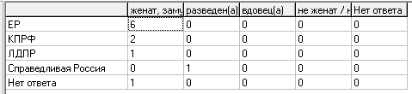
6 депутатов имеют 2 и более высших образования, 4 депутатов имеют одно высшее образование, 3 депутатов имеют степень кандидата наук:
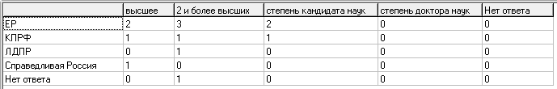
Ответы депутатов на основной блок вопросов о контрольных полномочиях законодательных органов:
По мнению депутатов, в Нижегородском регионе в дополнительном контроле со стороны законодательных органов в наибольшей степени нуждаются следующие сферы (по убыванию):
- жилищно-коммунальное хозяйство (назвали 82% опрошенных);
- медицинское обслуживание населения (назвали 82% опрошенных);
- жилищно-коммунальное строительство (назвали 55% опрошенных);
- транспортные услуги (назвали 45% опрошенных);
- спортивно-оздоровительная деятельность (назвали 27% опрошенных);
- дорожное хозяйство (назвали 9% опрошенных).
В основе контрольных полномочий депутатов должны лежать следующие принципы (по убыванию):
- объективность (назвали 64% опрошенных);
- общедоступность информации о результатах контроля, если они не содержат государственную тайну (назвали 55% опрошенных);
- разделение властей (назвали 45% опрошенных);
- системность (назвали 45% опрошенных);
- самостоятельность и независимость субъектов контроля (назвали 36% опрошенных);
- соблюдение прав и свобод человека и гражданина (назвали 18% опрошенных);
- невмешательство в осуществление правосудия (назвали 18% опрошенных).
Наиболее эффективными формами депутатского контроля, по мнению респондентов, являются (по убыванию):
- депутатский запрос (назвали 100% опрошенных);
- проведение депутатских расследований (назвали 82% опрошенных);
- депутатские слушания (назвали 55% опрошенных);
- отчеты членов исполнительной власти и других должностных лиц (назвали 45% опрошенных);
- проведение независимых экспертиз (назвали 45% опрошенных);
- мониторинг законодательства РФ (назвали 27% опрошенных);
- мониторинг регионального законодательства (назвали 27% опрошенных);
- публичные слушания (назвали 9% опрошенных).
Депутаты считают, что руководство организацией депутатского контроля должен осуществлять (по убыванию):
- председатель Законодательного собрания (назвали 45% опрошенных);
- председатель специально созданной депутатской комиссии (назвали 45% опрошенных);
- профильный депутатский комитет (назвали 45% опрошенных);
- руководитель фракции (назвали 27% опрошенных);
- заместитель председателя Законодательного собрания (назвали 9% опрошенных).
Депутаты несколько затруднились с однозначным определением оптимального срока для ответа на депутатский запрос: варианты ответов «7 суток», «1 месяц» и «15 суток» получили по 27%. Вариант ответа «сроки должны устанавливаться в зависимости от темы запроса. Но не более______ дней» получил 18%, при этом были названы следующие цифры: «15 дней» (1 респондент) и «60 дней» (1 респондент).
Депутаты считают, что итоги (результаты) контрольной деятельности собрания депутатов должны выглядеть следующим образом:
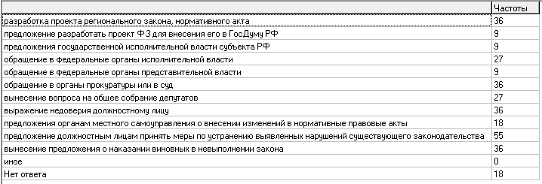
Таким образом, наибольшее количество голосов набрал вариант ответа «Предложение должностным лицам принять меры по устранению выявленных нарушений существующего законодательства» (55%). Второе место разделили между собой следующие варианты ответов: «разработка проекта регионального закона, нормативного акта», «обращение в органы прокуратуры или в суд», «выражение недоверия должностному лицу» и «вынесение предложения о наказании виновных в невыполнении закона» (по 36%). На третьем месте варианты ответов «обращение в федеральные органы исполнительной власти» и «вынесение вопроса на общее собрание депутатов» (по 27%).
По мнению респондентов, планирование контрольной деятельности Законодательного собрания должно быть достаточно гибким, план должен своевременно корректироваться и в наибольшей степени отвечать актуальным запросам или обращениям от граждан / организаций:
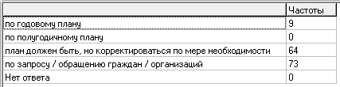
При этом публикация результатов депутатских расследований, в первую очередь, должна осуществляться на сайтах законодательных органов (этот вариант назвали 82% опрошенных). Результаты также должны отправляться лицам / организациям, направившим запрос / обращение (этот вариант указали 55% респондентов). Кроме того, результаты депутатских расследований должны публиковаться в местных СМИ (36% респондентов).
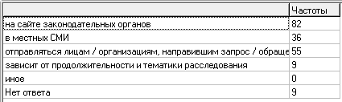
Депутаты считают, что принятие субъектами РФ законов о контрольных полномочиях собраний депутатов будет способствовать (по убыванию):
- повышению исполнительной дисциплины (назвали 73% опрошенных);
- повышению авторитета законодательных органов власти и депутатов (назвали 73% опрошенных);
- будет способствовать установлению обратной связи между депутатом и избирателями (назвали 64% опрошенных);
- повышению эффективности законотворческой деятельности (назвали 55% опрошенных);
- более тесному сотрудничеству законодательной и исполнительной власти (назвали 55% опрошенных);
- повышению авторитета региональной власти в целом (назвали 45% опрошенных);
- создаст «баланс» между исполнительной и законодательной властью (назвали 36% опрошенных);
- будет провоцировать конфликт между исполнительной и законодательной властью (назвали 18% опрошенных);
- ничего не изменится (назвали 9% опрошенных);
- снижению авторитета исполнительной власти (назвали 0% опрошенных).
Из приведенных данных следует, что респонденты, в общем и целом, положительно относятся к принятию субъектами РФ законов о контрольных полномочиях собраний депутатов. Только 9% опрошенных считают, что принятие данных законов не влечет за собой никаких положительных изменений. При этом никто из депутатов не считает, что в результате принятия закона о контрольных полномочиях собраний депутатов снизится авторитет исполнительной власти.
Основной причиной возникновения противоречий между законодательными и исполнительными органами власти респонденты считают разницу в подходах к решению существующих (актуальных) проблем у представителей различных ветвей власти. Непродуманное распределение полномочий между ветвями власти и личные амбиции чиновников играют лишь второстепенную роль при появлении подобных противоречий:
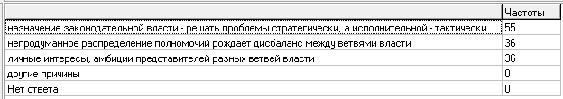
В основном, мнения представителей законодательной и исполнительной власти не совпадают по вопросам распределения бюджетных ресурсов (назвали 27% опрошенных) и контрольных полномочий (назвали 18% опрошенных):
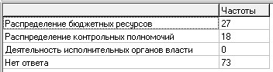
Личные ощущения депутатов:
Основные трудности, возникающие у депутатов при работе с запросами избирателей (по убыванию):
- избиратели часто ставят вопросы, которые можно решить только на федеральном уровне (назвали 55% опрошенных);
- бюрократические проблемы, создаваемые структурами, которые не хотят «выносить сор из избы» (назвали 45% опрошенных);
- у депутатов недостаточно прав (назвали 27% опрошенных);
- трудно совмещать основную работу с депутатскими обязанностями (назвали 9% опрошенных);
- зависимость от позиции фракции (назвали 9% опрошенных);
- не достаточна помощь аппарата Законодательного собрания (назвали 0% опрошенных);
- в аппарате Законодательного собрания мало специалистов нужной квалификации (назвали 0% опрошенных).
Основные трудности, возникающие у депутатов при работе с обращениями избирателей (по убыванию):
- бюрократические проблемы, создаваемые структурами, которые не хотят «выносить сор из избы» (назвали 55% опрошенных);избиратели часто ставят вопросы, которые можно решить только на федеральном уровне (назвали 45% опрошенных);
- у депутатов недостаточно прав (назвали 27% опрошенных);
- трудно совмещать основную работу с депутатскими обязанностями (назвали 9% опрошенных);
- зависимость от позиции фракции (назвали 9% опрошенных);
- не достаточна помощь аппарата Законодательного собрания (назвали 0% опрошенных);
- в аппарате Законодательного собрания мало специалистов нужной квалификации (назвали 0% опрошенных).
Таким образом, основные трудности, возникающие у депутатов при работе с запросами и обращениями избирателей, связаны с тем, что избиратели часто ставят вопросы, которые можно решить только на федеральном уровне, а также с бюрократическими проблемами, создаваемыми структурами, которые не хотят «выносить сор из избы».
Большинству депутатов (45%) за время работы удалось положительно решить более половину вопросов, поставленных избирателями. Однако также значительному количеству депутатов (36%) удалось положительно решить менее половины вопросов, поставленных избирателями. Положительно решить все вопросы, поставленные избирателями, не удалось ни одному депутату.
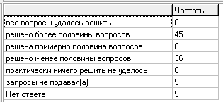
Количество положительных решений и фракционная принадлежность депутатов:
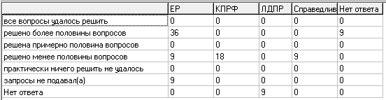
Количество положительных решений и депутатский стаж:
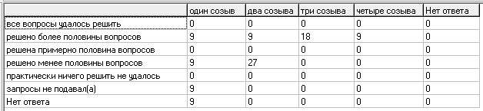
По мнению респондентов, результативность депутатской деятельности можно повысить, если делегирование полномочий из Федерации регионам будет сопровождаться финансированием на их выполнение, а также, если депутаты будут более активно работать в своих избирательных округах:
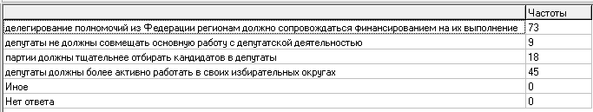
Большинству депутатов удалось, в общем и целом, реализовать свою предвыборную программу:
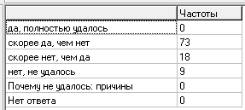
Реализация предвыборной программы и фракционная принадлежность депутатов:
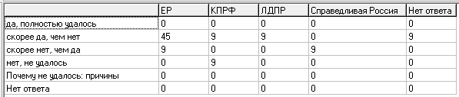
Категоричный отрицательный ответ по поводу реализации предвыборной программы был дан представителем партии КПРФ.
Реализация предвыборной программы и депутатский стаж:
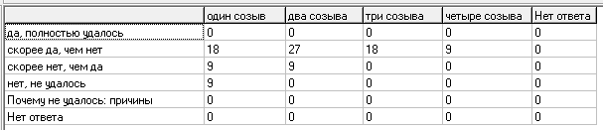
При этом практически всем опрошенным респондентам депутатская деятельность приносит удовлетворение:
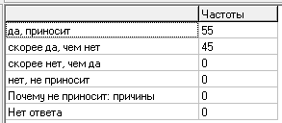
Большинство депутатов вновь собираются баллотироваться на следующих выборах:
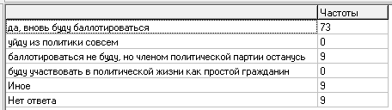
Планы на следующие выборы и фракционная принадлежность:
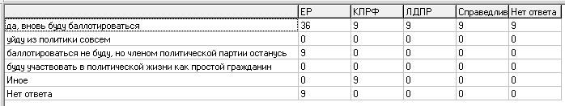
Планы на следующие выборы и депутатский стаж:
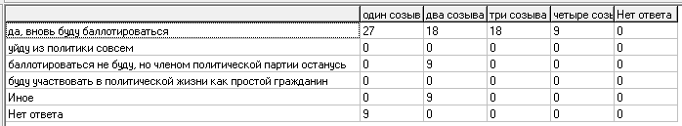
Большинство депутатов, имеющих небольшой депутатский стаж (один созыв), хотят баллотироваться на следующих выборах и, таким образом, продолжить свою депутатскую карьеру.
Депутатам иногда приходилось отстаивать позицию, не совпадающую с мнением фракции:
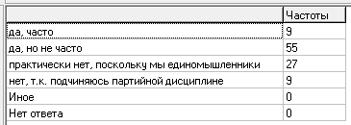
Отстаивание позиции, не совпадающей с мнением фракции, и фракционная принадлежность:
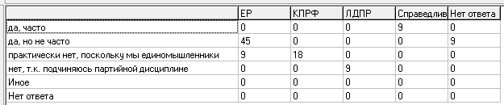
Наиболее жестко партийной дисциплине подчиняется депутат от ЛДПР.
Отстаивание позиции, не совпадающей с мнением фракции, и депутатский стаж:
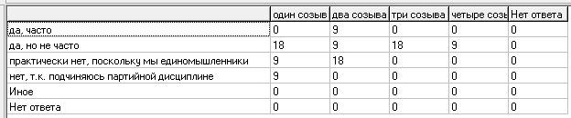
Большинство депутатов считают, что закон о контрольных полномочиях Законодательного собрания Нижегородской области нужен:
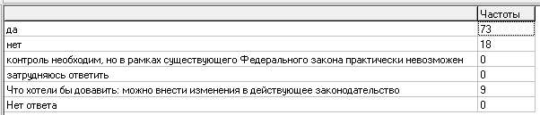
Отношение к нужности закона о контрольных полномочиях Законодательного собрания Нижегородской области и фракционная принадлежность:
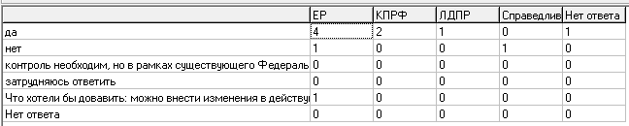
Против принятия закона высказались по одному депутату от Единой России и Справедливой России.

